制宜電測股份有限公司
Chuyi System Co., Ltd.

交流電功率量測系統-校正標準程序
(含遊校)

文件編號：CTP-5405
管制編號：01
制訂日期：2017/09/07
修訂日期：2026/03/31
版 本：A5

標 題 | 交流電功率量測系統-校正標準程序(含遊校) |  |  |  |  |  | 編 號 | CTP-5405
制訂部門 | 校正實驗室 |  |  | 制訂日期 | 2017/09/07 |  | 版次 | A4
修 訂 記 錄
修訂日期 | 修訂章節 | 修 訂 內 容 |  |  | 修訂 | 審查 |  |  | 核准
108.10.14 | 1.1.2  3.1.2  4.1  8. 參考資料 | 校正實驗室遊校程序(CLP-7202)  ISO/IEC 17025:2017  TAF-CNLA-T03(3) : 2018，版次為A1 |  |  |  |  |  |  | 
111.11.22 | 3  3.1.1/3.2.4  4.4.1/7/  附表二 | 暖機修正為30分鐘  校正環境濕度追加  遊校環境溫度修正23±8  不確定度更新  報告範例說明修改為符合ISO17025:2017的要求  版次A2 |  |  | 鄭  程  宏 |  |  |  | 
112.02.06 | 7.1/7.2/7.3 | 校正報告待校件標題欄表示修正  版次A3 |  |  | 鄭  程  宏 |  |  |  | 
2025/09/08 | 摘要/2/3/4/4.3/4.5/5/6/7/8 | 新增遊校源5502A  溫濕度計追加  交流表校正百分比公式修正  新增T28規範  版次A4 |  |  | 陳秉廷 | 鄭程宏 |  |  | 鄭程宏
2026/03/31 | 9 | 更新附錄  版次A5 |  |  | 陳秉廷 | 鄭程宏 |  |  | 鄭程宏
分發單位 | 校正實驗室 | 份 數 | 01 |  | 管制編號 |  |  |  | 01
正 本 | 文件管制中心

標 題 | 交流電功率量測系統-校正標準程序(含遊校) | 編 號 | CTP-5405
制訂部門 | 校正實驗室 | 版次 | A5

摘 要

本資料為制宜電測公司之交流電功率量測系統校正標準程序，內容包括於本公司實驗室內進行校正之校正標準程序(簡稱：校正)，或至客戶處進行校正之校正標準程序(簡稱：遊校)。本交流電功率量測系統之交流電功率標準表為RADIAN RD-31，每年定期送往國家度量衡標準實驗室(NML)校正此標準表之單相交流電功率及三相交流電功率兩項參數。
當待校件為交流電功率源時，無論是執行校正或遊校，皆由該待校交流電功率源輸出待校之交流電功率訊號至本實驗室之交流電功率標準表RADIAN RD-31，然後由該待校交流電功率源之輸出設定值、交流電功率標準表的NML校正值及交流電功率標準表之顯示值，計算出該待校交流電功率源的輸出百分誤差。
當待校件為交流電功率表時，若是執行校正，則由本實驗室之交流電功率源calmet C300輸出穩定之電功率訊號至本實驗室之交流電功率標準表RADIAN RD-31及待校交流電功率表，然後由該待校交流電功率表之顯示值、交流電功率標準表的NML校正值及交流電功率標準表之顯示值，計算出該待校交流電功率表的量測百分誤差；若是執行遊校，則由本實驗室之已完成內部校正後的交流電功率標準源calmet C300及FLUKE 5502A輸出穩定之電功率訊號至待校交流電功率表，然後由該待校交流電功率表之顯示值、本實驗室之交流電功率源的內校校正值及其輸出設定值，計算出該待校交流電功率表的量測百分誤差。

標 題 | 交流電功率量測系統-校正標準程序(含遊校) | 編 號 | CTP-5405
制訂部門 | 校正實驗室 | 版次 | A5
本交流電功率量測系統可提供單相、三相之交流電功率源或交流電功率表的校正或遊校，服務範圍、擴充不確定度及涵蓋因子k (coverage factor)如下，其信賴水準(level of confidence)為95 %。
交流電功率源之校正/遊校服務能量及其擴充不確定度
項目代碼 | 校正參數 | 電壓  設定 | 電流  設定 | 頻率  設定 | 功率因數  設定 | 擴充不確定度  (95 %信賴水準) | k
KF 2001 | 單相/三相  電功率 | 110 V  220 V | 5 A | 50 Hz  60 Hz | 1  0.5 Lead  0.5 Lag | 0.050 % | 2.6

交流電功率表之校正服務能量及其擴充不確定度
項目代碼 | 校正參數 | 電壓  設定 | 電流  設定 | 頻率  設定 | 功率因數  設定 | 擴充不確定度  (95 %信賴水準) | k
KF 2001 | 單相/三相  電功率 | 110 V  220 V | 5 A | 50 Hz  60 Hz | 1  0.5 Lead  0.5 Lag | 0.052 % | 2.8
交流電功率表之遊校服務能量及其擴充不確定度
項目代碼 | 校正參數 | 電壓  設定 | 電流  設定 | 頻率  設定 | 功率因數  設定 | 擴充不確定度  (95 %信賴水準) | k
KF 2001 | C300  單相/三相  電功率 | 110 V  220 V | 5 A | 50 Hz  60 Hz | 1  0.5 Lead  0.5 Lag | 0.66 % | 2.0
 | 5502A  單相/三相  電功率 | 110 V  220 V | 5 A | 50 Hz  60 Hz | 1  0.5 Lead  0.5 Lag | 0.75 % | 2.0

標 題 | 交流電功率量測系統-校正標準程序(含遊校) | 編 號 | CTP-5405
制訂部門 | 校正實驗室 | 版次 | A5

目 錄

1. 概述 1
1.1 目的及適用範圍 1
1.2 待校項目規格說明 2
2. 量測系統儀器 2
3. 準備事項 3
4. 量測步驟 4
5. 完成量測後應有步驟 9
6. 資料分析 9
7. 校正報告 12
8. 參考資料 20
9. 附錄 21

標 題 | 交流電功率量測系統-校正標準程序(含遊校) | 編 號 | CTP-5405
制訂部門 | 校正實驗室 | 版次 | A5

圖 目 錄
圖 1：單相交流電功率源校正/遊校接線示意圖 4
圖 2：三相交流電功率源校正/遊校接線示意圖 4
圖 3：單/三相calmet C300內校接線示意圖 5
圖 4：單/三相FLUKE 5502A內校接線示意圖 6
圖 5：單相交流電功率表校正接線示意圖 7
圖 6：三相交流電功率表校正接線示意圖 7

標 題 | 交流電功率量測系統-校正標準程序(含遊校) | 編 號 | CTP-5405
制訂部門 | 校正實驗室 | 版次 | A5
- 概述
  - 目的及適用範圍
    - 本資料為交流電功率量測系統執行校正或遊校的校正標準程序依據，其待校件為交流電功率源或交流電功率表。
    - 執行遊校時，須依照『校正實驗室遊校程序(CLP-7202) 』的規定執行，以符合「TAF校正領域遊校技術規範(TAF-CNLA-T03(3))」的要求。
    - 本系統提供之校正或遊校的服務範圍、擴充不確定度及涵蓋因子k (coverage factor)如下，其信賴水準(level of confidence)為95 %。
交流電功率源之校正/遊校服務能量及其擴充不確定度
校正參數 | 電壓  設定 | 電流  設定 | 頻率  設定 | 功率因數  設定 | 擴充不確定度  (95 %信賴水準) | k
單相/三相  電功率 | 110 V  220 V | 5 A | 50 Hz  60 Hz | 1  0.5 Lead  0.5 Lag | 0.050 % | 2.6
交流電功率表之校正服務能量及其擴充不確定度
校正參數 | 電壓  設定 | 電流  設定 | 頻率  設定 | 功率因數  設定 | 擴充不確定度  (95 %信賴水準) | k
單相/三相  電功率 | 110 V  220 V | 5 A | 50 Hz  60 Hz | 1  0.5 Lead  0.5 Lag | 0.052 % | 2.8
交流電功率表之遊校服務能量及其擴充不確定度
 | 校正參數 |  | 電壓  設定 | 電流  設定 | 頻率  設定 | 功率因數  設定 | 擴充不確定度  (95 %信賴水準) |  |  | k
 | C300  單相/三相  電功率 |  | 110 V  220 V | 5 A | 50 Hz  60 Hz | 1  0.5 Lead  0.5 Lag | 0.66 % |  |  | 2.0
 | 5502A  單相/三相  電功率 |  | 110 V  220 V | 5 A | 50 Hz  60 Hz | 1  0.5 Lead  0.5 Lag | 0.75% |  |  | 2.0
標 題 |  | 交流電功率量測系統-校正標準程序(含遊校) |  |  |  |  |  | 編 號 | CTP-5405
制訂部門 |  | 校正實驗室 |  |  |  |  |  | 版次 | A5
  - 待校項目規格說明

待校參數 | 待校儀器 | 待校範圍
單相  交流電功率 | 單相交流電功率源  單相交流電功率表 | 單相交流電功率設定：  電壓：110 V、220 V  電流：5 A  頻率：50 Hz、60 Hz  功率因數：1、0.5 Lead、0.5 Lag
三相  交流電功率 | 三相交流電功率源  三相交流電功率表 | 三相交流電功率設定：  電壓：110 V、220 V  電流：5 A  頻率：50 Hz、60 Hz  功率因數：1、0.5 Lead、0.5 Lag
- 量測系統儀器
儀器名稱 |  |  | 廠牌/型號/序號 | 儀 器 規 格 | 備註
交流  電功率源 |  |  | calmet  C300  S/N：20126 | 電壓:至500 V  電流:至120 A  頻率: 40~500 Hz  相角: -180°至180° | 遊校標準源  (每年定期內校)
多功能  校正器 |  |  | FLUKE  5502A  S/N:2840802 | 電壓：至1000V  電流：至20A  頻率：10~500Hz  相角：5°至90° | 遊校標準源  (每年定期內校)
交流  電功率表 |  |  | RADIAN  RD-31-331  S/N：300933 | 電壓: 30~525 V(@ 50 Hz)  30~630 V(@ 60 Hz)  電流:至120 A  頻率: 45 Hz至65 Hz  相角: -180°至180° | 校正/遊校標準表  (每年定期送校國家  度量衡標準實驗室)
交流  電功率表 |  |  | YOKOGAWA WT3000  S/N：91KC20595 | 電壓:至1000 V  電流:至30 A  頻率:至1 MHz  相角: -180°至180°
溫溼度計  (擇一使用) |  |  | ROTRONIC / A1  S/N：1941700/26 | (-2 0 ～ +60) ℃  0 ～ 100% RH | 查核件  追溯TAF校正實驗室
 |  |  | FLUKE 971  S/N：002001009 | (-20 ～ +60) ℃  5 ～ 95% RH | 查核件  追溯TAF校正實驗室
 | 標 題 | 交流電功率量測系統-校正標準程序(含遊校) |  |  |  | 編 號 | CTP-5405
 | 制訂部門 | 校正實驗室 |  |  |  | 版次 | A5

- 準備事項
執行校正/遊校前，需先詳讀本量測系統之校正標準程序及其儀器使用說明書，並暖機相關系統儀器及待校儀器至少30分鐘。
  - 校正準備事項：
    - 確認執行校正的環境條件為溫度: (23 ± 5)℃及相對濕度: (50 ± 15) %。
  - 遊校準備事項：
    - 執行遊校時，依照『校正實驗室遊校程序(CLP-7202) 』的規定執行，以符合「TAF校正領域遊校技術規範(TAF-CNLA-T03(3))」的要求。
    - 校正前以及在本實驗室以外的地方執行校正時，亦即執行遊校前，標準設備須在實驗室查核其校正狀況與適用性，填寫在”實驗室校正設備進出管制一覽表”(表單編號：CLR-6501-01)並確認是否符合系統管制規範。
    - 遊校前須先使用溫濕度計(參考2.校正儀器需求)查核環境溫溼度是否超出系統管制規範【溫度: ( 23 ± 8 )℃；相對濕度: ( 50 ± 25 ) %】，如超出時則應停止執行校正工作，並將溫溼度計值紀錄於校正數據表內，並檢視系統狀況再判斷是否送原廠維修。此外，遊校環境如溫度、濕度等條件應合乎每項儀器與量測規範的要求。執行遊校之相關校正步驟與程序可參照第4節所述。
    - 為免儀器於運送過程中受損，須將標準件裝入運送箱內如下圖。

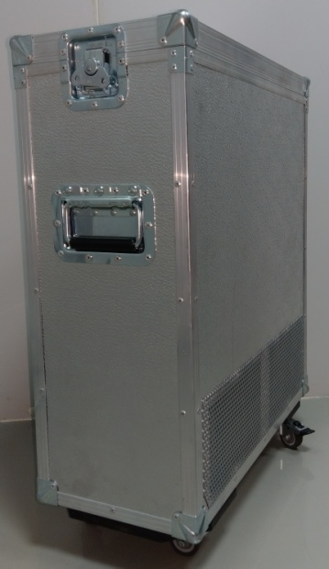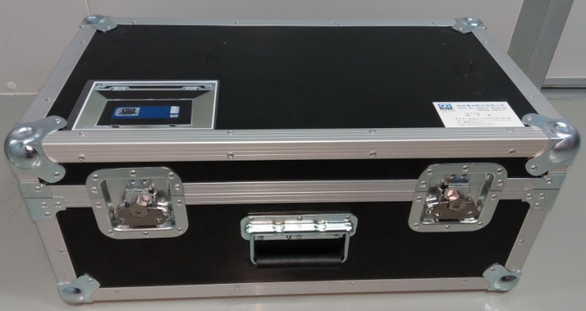
C300 運送箱 RD-31 運送箱
    - 在進行校正儀器現場查核如發現功能異常時，須進行原因排除，若無法排除時則停止遊校作業，並向客戶說明原因再安排遊校的日期時間。
標 題 | 交流電功率量測系統-校正標準程序(含遊校) | 編 號 | CTP-5405
制訂部門 | 校正實驗室 | 版次 | A5
- 量測步驟
  - 交流電功率源之校正/遊校步驟
    - 依照以下單相或三相接線示意圖，將待校交流電功率源的電壓端及電流端分別連接至交流電功率標準表(RADIAN RD-31)的電壓端及電流端。

圖 1：單相交流電功率源校正/遊校接線示意圖

圖 2：三相交流電功率源校正/遊校接線示意圖
    - 參考附錄9.4設定RADIAN RD-31的量測設定。
    - 參考待校交流電功率源之儀器使用說明書，設定並輸出單相或三相交流電功率至RADIAN RD-31。
    - 待RADIAN RD-31顯示值穩定後，記錄其單相或三相交流電功率顯示值(P_{RD-31})。
    - 停止待校交流電功率源輸出單相或三相交流電功率。
標 題 | 交流電功率量測系統-校正標準程序(含遊校) | 編 號 | CTP-5405
制訂部門 | 校正實驗室 | 版次 | A5

  - calmet C300之內校步驟

交流電功率源(calmet C300)為本量測系統之遊校標準源，每年定期以交流電功率標準表(RADIAN RD-31)進行內校。
    - 依照以下calmet C300內校接線示意圖，將待校交流電功率源(calmet C300)的電壓端及電流端分別連接至交流電功率標準表(RADIAN RD-31)的電壓端及電流端。

圖 3：單/三相calmet C300內校接線示意圖

    - 參考附錄9.3設定calmet C300的三相交流電功率輸出。
    - 參考附錄9.4設定RADIAN RD-31的量測設定。
    - calmet C300輸出三相交流電功率至RADIAN RD-31。
    - 待RADIAN RD-31顯示值穩定後，記錄其單相(A相)及三相交流電功率顯示值(P_{RD-31})。
    - 停止calmet C300輸出三相交流電功率。

標 題 | 交流電功率量測系統-校正標準程序(含遊校) | 編 號 | CTP-5405
制訂部門 | 校正實驗室 | 版次 | A5
  - FLUKE 5502A之內校步驟

交流電功率源(FLUKE 5502A)為本量測系統之遊校標準源，每年定期以交流電功率標準表(RADIAN RD-31)進行內校。
    - 依照以下FLUKE 5502A內校接線示意圖，將待校交流電功率源(FLUKE 5502A)的單相電壓端及電流端分別連接至交流電功率標準表(RADIAN RD-31)的電壓端及電流端做單相及三相的電功率量測。

3P4W的方式以1P2W的接線進行三相電功率的量測

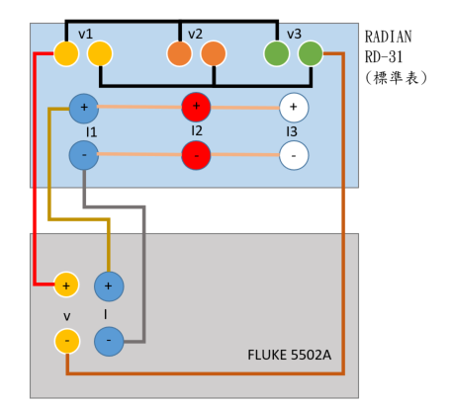

圖 4：單/三相FLUKE 5502A內校接線示意圖
    - 參考8.5 FLUKE 5502A操作手冊4-27 Set AC Power Output設定單相交流電功率輸出。
    - 參考附錄9.4設定RADIAN RD-31的量測設定。
    - FLUKE 5502A輸出單相交流電功率至RADIAN RD-31。
    - 待RADIAN RD-31顯示值穩定後，記錄其單相(A相)及三相交流電功率顯示值(P_{RD-31})。
    - 停止FLUKE 5502A輸出單相交流電功率。

標 題 | 交流電功率量測系統-校正標準程序(含遊校) | 編 號 | CTP-5405
制訂部門 | 校正實驗室 | 版次 | A5

  - 交流電功率表之校正步驟
    - 依照以下單相或三相接線示意圖連接系統儀器及待校交流電功率表，將交流電功率源(calmet C300)、交流電功率標準表(RADIAN RD-31)及待校交流電功率表的電壓端並聯及電流端串聯。

圖 5：單相交流電功率表校正接線示意圖

圖 6：三相交流電功率表校正接線示意圖

標 題 | 交流電功率量測系統-校正標準程序(含遊校) | 編 號 | CTP-5405
制訂部門 | 校正實驗室 | 版次 | A5

    - 參考附錄9.3設定calmet C300的單相或三相交流電功率輸出。
    - 參考附錄9.4設定RADIAN RD-31的量測設定。
    - 參考待校交流電功率表之儀器使用說明書，設定其量測設定。
    - calmet C300輸出單相或三相交流電功率至RADIAN RD-31及待校交流電功率表。
    - 待RADIAN RD-31顯示值穩定後，同時記錄RADIAN RD-31及待校交流電功率表之單相或三相交流電功率顯示值(P_{RD-31}及P_{reading})。
    - 停止calmet C300輸出單相或三相交流電功率。

標 題 | 交流電功率量測系統-校正標準程序(含遊校) | 編 號 | CTP-5405
制訂部門 | 校正實驗室 | 版次 | A5

  - 交流電功率表之遊校步驟
    - 確認執行遊校的環境條件為溫度: (23 ± 8) ℃及相對濕度: (50 ± 25) %。，始能進行遊校作業。
    - 依照以下單相或三相接線示意圖，將交流電功率標準源(calmet C300)或FLUKE 5502A的電壓端及電流端分別連接至待校交流電功率表的電壓端及電流端。

(a) 單相交流電功率表遊校接線示意圖

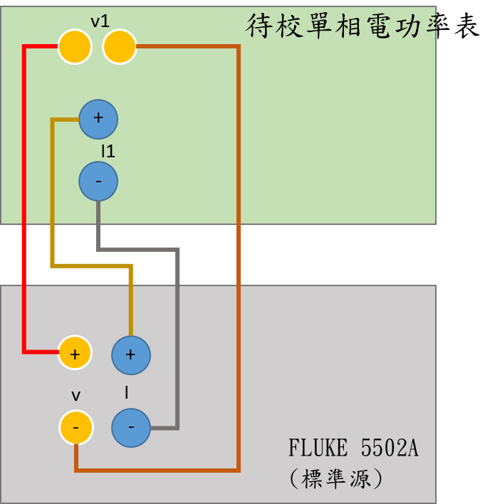

標 題 | 交流電功率量測系統-校正標準程序(含遊校) | 編 號 | CTP-5405
制訂部門 | 校正實驗室 | 版次 | A5

(b) 三相交流電功率表遊校接線示意圖

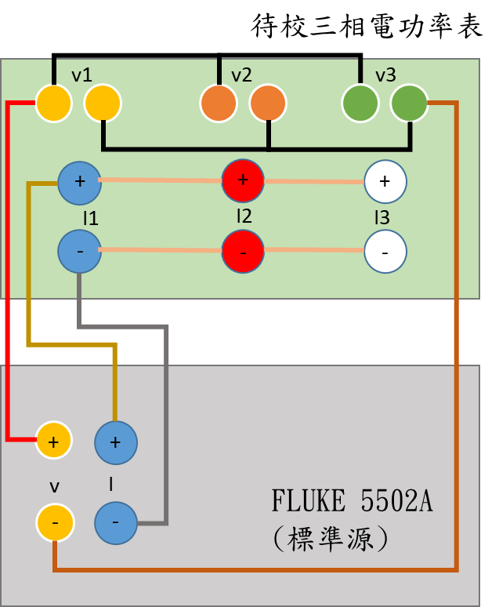
    - 參考附錄9.3設定calmet C300的單相或三相交流電功率輸出。
    - 參考待校交流電功率表之儀器使用說明書，設定其量測設定。
    - calmet C300輸出單相或三相交流電功率至待校交流電功率表。
    - 參考8.5 FLUKE 5502A操作手冊4-27 Set AC Power Output設定單相交流電功率輸出。
    - 等待校交流電功率表顯示值穩定後，記錄其單相或三相交流電功率顯示值(P_{reading})。
    - 停止calmet C300或FLUKE 5502A輸出單相或三相交流電功率。
標 題 | 交流電功率量測系統-校正標準程序(含遊校) | 編 號 | CTP-5405
制訂部門 | 校正實驗室 | 版次 | A5

- 完成量測後應有步驟
  - 每日完成校正/遊校後，確認系統或待校之交流電功率源已停止輸出訊號後，即可關閉所有儀器電源。
  - 完成遊校後應有步驟：
    - 完成遊校後，注意儀器之搬運及存放過程，應小心輕放並避免碰撞。
    - 遊校後需在實驗室查核其校正狀況與適用性，填寫在”實驗室校正設備進出管制一覽表”(表單編號：CLR-6501-01)。若查核結果超出管制圖之上下限，則該次校正結果不予採用，並檢視系統儀器狀況再判斷是否送原廠維修。

標 題 | 交流電功率量測系統-校正標準程序(含遊校) | 編 號 | CTP-5405
制訂部門 | 校正實驗室 | 版次 | A5

- 資料分析
  - 交流電功率源之校正/遊校數據表、calmet C300、FLUKA 5502A之內校數據表及交流電功率表之校正/遊校數據表如附錄9.2。
  - 數據分析
    - 交流電功率源之校正/遊校

${待校交流電功率源之輸出真值 P}_{source}$，
$$P_{source}=P_{RD-31}-\frac{{\%Error}_{\text{NML}}}{100}×P_{N}$$

待校交流電功率源之輸出百分誤差$\%Error$，

$\%Error=\left(\frac{P_{\text{se}\text{tting}}-P_{\text{RD-31}}}{P_{\text{se}\text{tting}}}\right)×100+{\%Error}_{NML}$

$\%Error$: 待校交流電功率源之輸出百分誤差

$P_{RD-31}$: 交流電功率標準表之顯示值

$P_{setting}$ : 待校交流電功率源之輸出設定值

${\%Error}_{NML}$: 交流電功率標準表送校NML之百分誤差校正值

    - calmet C300及FLUKE 5502A之內校，5502A公式與C300相同。

${待校calmet C300、FLUKE 5502A之輸出真值 P}_{source}$，

$$P_{source}=P_{RD-31}-\frac{{\%Error}_{\text{NML}}}{100}×P_{N}$$

待校calmet C300、5502A之輸出百分誤差$\%Error$，

$\%Error=\left(\frac{P_{\text{C300}\text{(5502}\text{A}\text{)}}-P_{\text{RD-31}}}{P_{\text{C300}\text{(5502}\text{A}\text{)}}}\right)×100+{\%Error}_{NML}$

$\%Error$: 待校$calmet C300(5502A)$之輸出百分誤差

$P_{RD-31}$: 交流電功率標準表之顯示值

$P_{C300(5502A)}$ : 待校calmet C300、FLUKE 5502A之輸出設定值

${\%Error}_{NML}$: 交流電功率標準表送校NML之百分誤差校正值
標 題 | 交流電功率量測系統-校正標準程序(含遊校) | 編 號 | CTP-5405
制訂部門 | 校正實驗室 | 版次 | A5

    - 交流電功率表之校正

待校交流電功率表之量測百分誤差$\%Error$，

$$\%Error=\left(\frac{P_{reading}}{P_{RD-31}}-1\right)×100+{\%Error}_{NML}$$

$\%Error$: 待校交流電功率表之量測百分誤差

$P_{reading}$: 待校交流電功率表之顯示值

$P_{RD-31}$: 交流電功率標準表之顯示值

${\%Error}_{NML}$: 交流電功率標準表送校NML之百分誤差校正值

    - 交流電功率表之遊校

待校交流電功率表之量測百分誤差$\%Error$，

$$\%Error=\left(\frac{P_{reading}}{P_{N}}-1\right)×100+{\%Error}_{C300(5502A)}$$

$\%Error$: 待校交流電功率表之量測百分誤差

$P_{reading}$: 待校交流電功率表之顯示值

$P_{N}$ : 交流電功率源標稱值

${\%Error}_{C300(5502A)}$: 交流電功率標準源calmet C300內校或FLUKE 5502A內校之百分誤差校正值

- 校正報告
  - 校正交流電功率源之校正報告範例
新北市三重區光復路  二段88巷38號  電話：886-2-29953173  傳真：886-2-29956436  報告日期： |  |  |  | 制宜電測股份有限公司  制宜電測校正實驗室 |  |  |  |  |  |  | 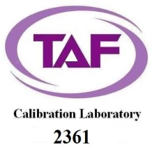
No.: |  |  |  | 校 正 報 告 |  |  |  |  |  |  | Page 1 of 2
Applicant  申 請 者 |  | 制宜電測股份有限公司
Address  地 址 |  | 新北市三重區光復路二段88巷38號
Manufacturer  廠 牌 |  | YOKOGAWA |  |  | Model No  型 號 |  | 760303 |  | Serial No  序 號 |  |  |  |  | 91KC20595
Description  儀 器 名 稱 |  | 交流電功率源 |  |  |  |  |  |  |  | Receive Date  收 件 日 期
Procedure used  校 正 程 序 |  | 交流電功率量測系統-校正標準程序(含遊校) (CTP-5405 版本：A5)
Calibration Loc.  遊校地點 | ----- |  |  |  |  |  |  |  | Calibration Date校 正 日 期
Condition of calibration  校正時之環境條件 |  |  |  |  | Temp  溫度 | ( 23 ± 5 ) ℃ |  |  | RH  相對濕度 |  |  |  | ( 50 ± 15 ) %
Standards Employed 校正時使用之標準器
I.D. No.  識別號碼 |  |  | MFG/Model No.  製造廠/型號 |  |  |  |  | Description  儀器名稱 |  |  |  | Due Date  有效日期
300933 |  |  | RADIAN/RD-31 |  |  |  |  | 交流電功率表
Traceability Parameter  追溯參數 |  |  |  |  | Cal. Source and Report No.  校正機構及報告號碼 |  |  |  | Calibration Date  校正日期
交流電功率 |  |  |  |  | 國家度量衡標準實驗室  TAF N0688  E170180A
制宜電測股份有限公司校正實驗室特此證明本儀器已與上列標準器實施比較校正，上述之標準器均可追溯至中華民國及其他國家之度量衡之國家標準實驗室校正值，本實驗室之運作與管理符合ISO/IEC 17025及校正領域特定規範之要求。
CHUYI hereby certifies that the equipment noted herein has been compared with the above listed standards. The standards used to perform this calibration are traceable to the calibration data of the National Measurement Laboratory (NML) and other countries. (NIST, PTB…etc.) The CHUYI laboratory is in compliance with ISO/IEC 17025 and Calibration Field Special Specification.
備註：本校正報告僅對此校正件有效，報告部分分離無效，未經許可不得任意摘錄或複製。
Note：
The result of this calibration,performed by the CHUYI SYSTEM Laboratory, Is specified in this report，When the cover and following pages are separated，The validity of this report no longer exists。
The calibration report shall not be reproduced except in full, without written approval of the laboratory.
報告簽署人:______________

表單編號：CLR-7801-02
新北市三重區光復路  二段88巷38號  電話：886-2-29953173  傳真：886-2-29956436  報告日期： | 制宜電測股份有限公司  制宜電測校正實驗室 | 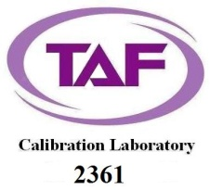
No.: | 校 正 報 告 | Page 2 of 2
- 校正結果:
單相交流電功率
電壓  (V) | 電流  (A) | 功率  因數 | 頻率  (Hz) | 標稱值  Pn | 標準值  Pstd(W) | 百分誤差  (%Error)  (%) | 擴充  不確定度  (%)
110 | 5 | 1 | 50 | 550.00 | 550.46 | -0.84 | 0.58
110 | 5 | 0.5 L | 60 | 275.00 | 273.21 | 0.65 | 0.58
220 | 5 | 0.5Lag | 60 | 550.0 | 553.1 | -0.56 | 0.58
三相交流電功率
電壓  (V) | 電流  (A) | 功率  因數 | 頻率  (Hz) | 標稱值  Pn | 標準值  Pstd(W) | 百分誤差  (%Error)  (%) | 擴充  不確定度  (%)
110 | 5 | 1 | 50 | 1650.0 | 1663.2 | -0.8 | 0.58
110 | 5 | 0.5 L | 60 | 825.0 | 823.0 | 0.24 | 0.58
220 | 5 | 0.5Lag | 60 | 1650.0 | 1680.0 | -1.81 | 0.58
- 校正說明:
  - 本校正實施依據為交流電功率量測系統-校正標準程序(含遊校)(CTP-5405 版本：A5)，由該待校交流電功率源輸出待校之交流電功率訊號至本實驗室之交流電功率標準表，然後由該待校交流電功率源之輸出設定值及本實驗室之交流電功率標準表的校正值、顯示值，計算出該待校交流電功率源的輸出百分誤差。
  - 電壓、電流、功率因數及頻率係指該交流電功率源之交流電功率輸出設定值。
  - 百分誤差($\%Error$)定義
$\%Error=\left(\frac{P_{N}-P_{STD}}{P_{N}}\right)×100 (單位：\%)$
$P_{STD}$：有效電功率輸出標準值 (單位：W)
$P_{N}$：待校交流電功率源標稱值 (單位：W)
  - 擴充不確定度係依據交流電功率量測系統-校正評估報告(含遊校)(CTM-5405 版本：A4)進行評估。
  - 擴充不確定度係組合標準不確定度與涵蓋因子(k)之乘積，相對應約95 %之信賴水準。

  - 遊校交流電功率源之校正報告範例
新北市三重區光復路  二段88巷38號  電話：886-2-29953173  傳真：886-2-29956436  報告日期： |  |  |  | 制宜電測股份有限公司  制宜電測校正實驗室 |  |  |  |  |  |  | 
No.: |  |  |  | 校 正 報 告 |  |  |  |  |  |  | Page 1 of 2
Applicant  申 請 者 |  | 制宜電測股份有限公司
Address  地 址 |  | 新北市三重區光復路二段88巷38號
Manufacturer  廠 牌 |  | YOKOGAWA |  |  | Model No  型 號 |  | 760303 |  | Serial No  序 號 |  |  |  | 91KC20595
Description  儀 器 名 稱 |  | 交流電功率源 |  |  |  |  |  |  |  | Receive Date  收 件 日 期
Procedure used  校 正 程 序 |  | 交流電功率量測系統-校正標準程序(含遊校) (CTP-5405 版本：A5)
Calibration Loc.  遊校地點 |  |  |  |  |  |  |  |  | Calibration Date校 正 日 期 |  |  |  |  | 20xx/xx/xx
Condition of calibration  校正時之環境條件 |  |  |  |  | Temp  溫度 | ( 23 ± 8) ℃ |  |  | RH  相對濕度 |  |  |  |  | ( 50 ± 25 ) %
Standards Employed 校正時使用之標準器
I.D. No.  識別號碼 |  |  | MFG/Model No.  製造廠/型號 |  |  |  |  | Description  儀器名稱 |  |  |  | Due Date  有效日期
300933 |  |  | RADIAN/RD-31 |  |  |  |  | 交流電功率表 |  |  |  | 20xx/xx/xx
Traceability Parameter  追溯參數 |  |  |  |  | Cal. Source and Report No.  校正機構及報告號碼 |  |  |  | Calibration Date  校正日期
交流電功率 |  |  |  |  | 國家度量衡標準實驗室  TAF N0688  ExxxxxxA |  |  |  | 20xx/xx/xx
制宜電測股份有限公司校正實驗室特此證明本儀器已與上列標準器實施比較校正，上述之標準器均可追溯至中華民國及其他國家之度量衡之國家標準實驗室校正值，本實驗室之運作與管理符合ISO/IEC 17025及校正領域特定規範之要求。
CHUYI hereby certifies that the equipment noted herein has been compared with the above listed standards. The standards used to perform this calibration are traceable to the calibration data of the National Measurement Laboratory (NML) and other countries. (NIST, PTB…etc.) The CHUYI laboratory is in compliance with ISO/IEC 17025 and Calibration Field Special Specification.
備註：本校正報告僅對此校正件有效，報告部分分離無效，未經許可不得任意摘錄或複製。
Note：
The result of this calibration,performed by the CHUYI SYSTEM Laboratory, Is specified in this report，When the cover and following pages are separated，The validity of this report no longer exists。
The calibration report shall not be reproduced except in full, without written approval of the laboratory.
報告簽署人:______________

表單編號：CLR-7801-02

新北市三重區光復路  二段88巷38號  電話：886-2-29953173  傳真：886-2-29956436  報告日期： | 制宜電測股份有限公司  制宜電測校正實驗室 | 
No.: | 校 正 報 告 | Page 2 of 2
- 校正結果:
單相交流電功率
電壓  (V) | 電流  (A) | 功率  因數 | 頻率  (Hz) | 標稱值  Pn | 標準值  Pstd(W) | 百分誤差  (%Error)  (%) | 擴充  不確定度  (%)
110 | 5 | 1 | 50 | 550.00 | 550.46 | -0.08 | 0.58
110 | 5 | 0.5 L | 60 | 275.00 | 273.21 | 0.65 | 0.58
220 | 5 | 0.5Lag | 60 | 550.0 | 553.1 | -0.56 | 0.58
三相交流電功率
電壓  (V) | 電流  (A) | 功率  因數 | 頻率  (Hz) | 標稱值  Pn | 標準值  Pstd(W) | 百分誤差  (%Error)  (%) | 擴充  不確定度  (%)
110 | 5 | 1 | 50 | 1650.0 | 1663.2 | -0.8 | 0.58
110 | 5 | 0.5 L | 60 | 825.0 | 823.0 | 0.24 | 0.58
220 | 5 | 0.5Lag | 60 | 1650.0 | 1680.0 | -1.82 | 0.58
- 校正說明:
  - 本校正實施依據為交流電功率量測系統-校正標準程序(含遊校)(CTP-5405 版本：A5)，由該待校交流電功率源輸出待校之交流電功率訊號至本實驗室之交流電功率標準表，然後由該待校交流電功率源之輸出設定值及本實驗室之交流電功率標準表的校正值、顯示值，計算出該待校交流電功率源的輸出百分誤差。
  - 電壓、電流、功率因數及頻率係指該交流電功率源之交流電功率輸出設定值。
  - 百分誤差($\%Error$)定義
$\%Error=\left(\frac{P_{N}-P_{STD}}{P_{N}}\right)×100 (單位：\%)$
$P_{UUT}$：待校交流電功率源之有效交流電功率輸出設定值 (單位：W)
$P_{STD}$：有效交流電功率標準值 (單位：W)
$P_{N}$：待校交流電功率源標稱值 (單位：W)
  - 擴充不確定度係依據交流電功率量測系統-校正評估報告(含遊校) (CTM-5405 版本：A4)進行評估。
  - 擴充不確定度係組合標準不確定度與涵蓋因子(k)之乘積。相對應約95 %之信賴水準。
  - 校正交流電功率表之校正報告範例
新北市三重區光復路  二段88巷38號  電話：886-2-29953173  傳真：886-2-29956436  報告日期： |  |  |  | 制宜電測股份有限公司  制宜電測校正實驗室 |  |  |  |  |  |  | 
No.: |  |  |  | 校 正 報 告 |  |  |  |  |  |  | Page 1 of 2
Applicant  申 請 者 |  | 制宜電測股份有限公司
Address  地 址 |  | 新北市三重區光復路二段88巷38號
Manufacturer  廠 牌 |  | YOKOGAWA |  |  | Model No  型 號 |  | 760303 |  | Serial No  序 號 |  |  |  |  | 91KC20595
Description  儀 器 名 稱 |  | 交流電功率表 |  |  |  |  |  |  |  | Receive Date  收 件 日 期
Procedure used  校 正 程 序 |  | 交流電功率量測系統-校正標準程序(含遊校) (CTP-5405 版本：A5)
Calibration Loc.  遊校地點 |  |  |  |  |  |  |  |  | Calibration Date校 正 日 期
Condition of calibration  校正時之環境條件 |  |  |  |  | Temp  溫度 | ( 23 ± 5 ) ℃ |  |  | RH  相對濕度 |  |  |  | ( 50 ± 15 ) %
Standards Employed 校正時使用之標準器
I.D. No.  識別號碼 |  |  | MFG/Model No.  製造廠/型號 |  |  |  |  | Description  儀器名稱 |  |  |  | Due Date  有效日期
300933 |  |  | RADIAN/RD-31 |  |  |  |  | 交流電功率表
Traceability Parameter  追溯參數 |  |  |  |  | Cal. Source and Report No.  校正機構及報告號碼 |  |  |  | Calibration Date  校正日期
交流電功率 |  |  |  |  | 國家度量衡標準實驗室  TAF N0688  E170180A
制宜電測股份有限公司校正實驗室特此證明本儀器已與上列標準器實施比較校正，上述之標準器均可追溯至中華民國及其他國家之度量衡之國家標準實驗室校正值，本實驗室之運作與管理符合ISO/IEC 17025及校正領域特定規範之要求。
CHUYI hereby certifies that the equipment noted herein has been compared with the above listed standards. The standards used to perform this calibration are traceable to the calibration data of the National Measurement Laboratory (NML) and other countries. (NIST, PTB…etc.) The CHUYI laboratory is in compliance with ISO/IEC 17025 and Calibration Field Special Specification.
備註：本校正報告僅對此校正件有效，報告部分分離無效，未經許可不得任意摘錄或複製。
Note：
The result of this calibration,performed by the CHUYI SYSTEM Laboratory, Is specified in this report，When the cover and following pages are separated，The validity of this report no longer exists。
The calibration report shall not be reproduced except in full, without written approval of the laboratory.
報告簽署人:______________

表單編號：CLR-7801-02

新北市三重區光復路  二段88巷38號  電話：886-2-29953173  傳真：886-2-29956436  報告日期： | 制宜電測股份有限公司  制宜電測校正實驗室 | 
No.: | 校 正 報 告 | Page 2 of 2
- 校正結果:
單相交流電功率
電壓  (V) | 電流  (A) | 功率  因數 | 頻率  (Hz) | 標準值  Pstd(W) | 量測值  Puut(W) | 百分誤差  (%Error)  (%) | 擴充  不確定度  (%)
110 | 5 | 1 | 50 | 550.46 | 549.11 | -0.25 | 0.58
110 | 5 | 0.5 L | 60 | 273.21 | 271.47 | -0.64 | 0.58
220 | 5 | 0.5Lag | 60 | 553.1 | 553.9 | 0.14 | 0.58
三相交流電功率
電壓  (V) | 電流  (A) | 功率  因數 | 頻率  (Hz) | 標準值  Pstd(W) | 量測值  Puut(W) | 百分誤差  (%Error)  (%) | 擴充  不確定度  (%)
110 | 5 | 1 | 50 | 1663.2 | 1661.8 | -0.08 | 0.58
110 | 5 | 0.5 L | 60 | 823.0 | 822.1 | -0.11 | 0.58
220 | 5 | 0.5Lag | 60 | 1680.0 | 1678.6 | -0.08 | 0.58
- 校正說明:
  - 本校正實施依據為交流電功率量測系統-校正標準程序(含遊校)(CTP-5405 版本：A5)，由本實驗室之交流電功率源輸出穩定之交流電功率訊號至本實驗室之交流電功率標準表及待校交流電功率表，然後由該待校交流電功率表之顯示值及本實驗室之交流電功率標準表的校正值、顯示值，計算出該待校交流電功率表的量測出百分誤差。
  - 電壓、電流、功率因數及頻率係指本實驗室之交流電功率源的交流電功率輸出設定值。
  - 百分誤差($\%Error$)定義
$\%Error=\left(\frac{P_{UUT}}{P_{STD}}-1\right)×100 (單位：\%)$
$P_{UUT}$：待校交流電功率表之有效交流電功率讀值 (單位：W)
$P_{STD}$：有效電功率標準值(單位：W)
  - 擴充不確定度係依據交流電功率量測系統-校正評估報告(含遊校) (CTM-5405 版本：A4)進行評估。
  - 擴充不確定度係組合標準不確定度與涵蓋因子(k)之乘積，相對應約95 %之信賴水準。

  - 遊校交流電功率表之校正報告範例

表單編號:CTR-5405-07
新北市三重區光復路  二段88巷38號  電話：886-2-29953173  傳真：886-2-29956436  報告日期： |  |  | 制宜電測股份有限公司  制宜電測校正實驗室 |  |  |  |  |  | 
No.: |  |  | 校 正 報 告 |  |  |  |  |  | Page 1 of 2
Applicant  申 請 者 | 制宜電測股份有限公司
Address  地 址 | 新北市三重區光復路二段88巷38號
Manufacturer  廠 牌 | YOKOGAWA |  |  | Model No  型 號 |  | 760303 |  | Serial No  序 號 |  |  | 91KC20595
Description  儀 器 名 稱 | 交流電功率表 |  |  |  |  |  |  | Receive Date  收 件 日 期
Procedure used  校 正 程 序 | 交流電功率量測系統-校正標準程序(含遊校) (CTP-5405 版本：A5)
Calibration Loc.  遊校地點 | 新北市三重區光復路二段88巷38號5F |  |  |  |  |  |  | Calibration Date校 正 日 期
Condition of calibration  校正時之環境條件 |  |  |  | Temp  溫度 | ( 23 ± 8 ) ℃ |  |  | RH  相對濕度 |  |  | ( 50 ± 25 ) %
Standards Employed
校正時使用之標準器
I.D. No.  識別號碼 |  | MFG/Model No.  製造廠/型號 |  |  |  |  | Description  儀器名稱 |  |  | Due Date  有效日期
20126 |  | calmet/C300 |  |  |  |  | 交流電功率源
Traceability Parameter  追溯參數 |  |  |  | Cal. Source and Report No.  校正機構及報告號碼 |  |  |  | Calibration Date  校正日期
交流電功率 |  |  |  | 制宜電測校正實驗室TAF 2361  xxx-xxxxxxxx-xx
制宜電測股份有限公司校正實驗室特此證明本儀器已與上列標準器實施比較校正，上述之標準器均可追溯至中華民國及其他國家之度量衡之國家標準實驗室校正值，本實驗室之運作與管理符合ISO/IEC 17025及校正領域特定規範之要求。
CHUYI hereby certifies that the equipment noted herein has been compared with the above listed standards. The standards used to perform this calibration are traceable to the calibration data of the National Measurement Laboratory (NML) and other countries. (NIST, PTB…etc.) The CHUYI laboratory is in compliance with ISO/IEC 17025 and Calibration Field Special Specification.
備註：本校正報告僅對此校正件有效，報告部分分離無效，未經許可不得任意摘錄或複製。
Note：
The result of this calibration,performed by the CHUYI SYSTEM Laboratory, Is specified in this report，When the cover and following pages are separated，The validity of this report no longer exists。
The calibration report shall not be reproduced except in full, without written approval of the laboratory.
報告簽署人:______________

表單編號：CLR-7801-02

表單編號:CTR-5405-08
新北市三重區光復路  二段88巷38號  電話：886-2-29953173  傳真：886-2-29956436  報告日期： | 制宜電測股份有限公司  制宜電測校正實驗室 | 
No.: | 校 正 報 告 | Page 2 of 2
- 校正結果:
單相交流電功率
電壓  (V) | 電流  (A) | 功率  因數 | 頻率  (Hz) | 標稱值  Pn | 量測值  Puut(W) | 百分誤差  (%Error)  (%) | 擴充  不確定度  (%)
110 | 5 | 1 | 50 | 550.00 | 549.11 | -0.16 | 0.58
110 | 5 | 0.5 L | 60 | 275.00 | 271.47 | -1.28 | 0.58
220 | 5 | 0.5Lag | 60 | 550.0 | 553.9 | 0.71 | 0.58
三相交流電功率
電壓  (V) | 電流  (A) | 功率  因數 | 頻率  (Hz) | 標稱值  Pn | 量測值  Puut(W) | 百分誤差  (%Error)  (%) | 擴充  不確定度  (%)
110 | 5 | 1 | 50 | 1650.0 | 1661.8 | -0.71 | 0.58
110 | 5 | 0.5 L | 60 | 825.0 | 822.1 | -0.35 | 0.58
220 | 5 | 0.5Lag | 60 | 1650.0 | 1678.6 | 1.73 | 0.58
- 校正說明:
  - 本校正實施依據為交流電功率量測系統-校正標準程序(含遊校)(CTP-5405 版本：A5)，由本實驗室之已完成內部校正後的交流電功率標準源calmet C300輸出穩定之電功率訊號至待校交流電功率表，然後由該待校交流電功率表之顯示值及本實驗室之交流電功率標準源的內校校正值、輸出設定值，計算出該待校交流電功率表的量測百分誤差。
  - 電壓、電流、功率因數及頻率係指本實驗室之交流電功率標準源的交流電功率輸出設定值。
  - 百分誤差($\%Error$)定義
$\%Error=\left(\frac{P_{UUT}}{P_{N}}-1\right)×100 (單位：\%)$
$P_{UUT}$：待校交流電功率表之有效交流電功率讀值(單位：W)
$P_{N}$：待校交流電功率標稱值 (單位：W)
  - 擴充不確定度係依據交流電功率量測系統-校正評估報告(含遊校) (CTM-5405 版本：A4)進行評估。
  - 擴充不確定度係組合標準不確定度與涵蓋因子(k)之乘積，相對應約95 %之信賴水準。
標 題 | 交流電功率量測系統-校正標準程序(含遊校) | 編 號 | CTP-5405
制訂部門 | 校正實驗室 | 版次 | A4

- 參考資料
  - ISO/IEC Guide 98-3:2008, Uncertainty of measurement — Part 3: Guide to the expression of uncertainty in measurement (GUM:1995).
  - ISO/IEC 17025:2017, General requirements for the competence of testing and calibration laboratories, ISO, 2017.
  - Three Phase Power Calibrator And Power Engineering Apparatus Tester type C300 (version 120 A) User’s Manual.
  - RADIAN Research RD-31 Portable Three-Phase Electricity Standard Operations Manual.
  - Fluke 5502A Multi-Product Calibrator Operator Manual, December 2012
  - YOKOGAWA WT 3000 Precision Power Analyzer User’s Manual.
  - 財團法人全國認證基金會，實驗室認證規範TAF-CNLA-T03(3) : 2018，“校正領域遊校技術規範”。
  - 交流電功率量測系統評估報告，編號CTM-5405，A3版，制宜電測公司，2025年。
  - 校正實驗室遊校程序，編號CLP-7202，B版，制宜電測公司，2019年。
  - 財團法人全國認證基金會，實驗室認證規範TAF-CNLA-T28(1) : 2023，“校正領域電量校正技術規範”。

標 題 | 交流電功率量測系統-校正標準程序(含遊校) | 編 號 | CTP-5405
制訂部門 | 校正實驗室 | 版次 | A4
- 附錄
  - 校正/遊校數據表
    - 單/三相交流電功率源校正&遊校數據表
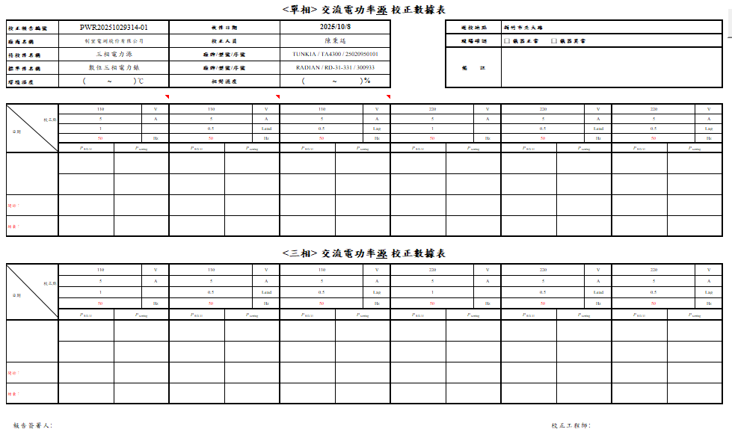
表單編號:CLR-5405-03

標 題 | 交流電功率量測系統-校正標準程序(含遊校) | 編 號 | CTP-5405
制訂部門 | 校正實驗室 | 版次 | A4

    - 單/三相交流電功率表校正數據表
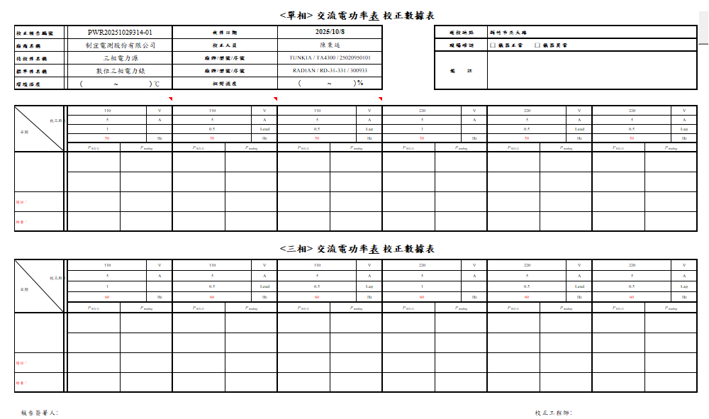
表單編號:ClR-5405-05

標 題 | 交流電功率量測系統-校正標準程序(含遊校) | 編 號 | CTP-5405
制訂部門 | 校正實驗室 | 版次 | A4

    - Calmet C300單/三相交流電功率表遊校數據表
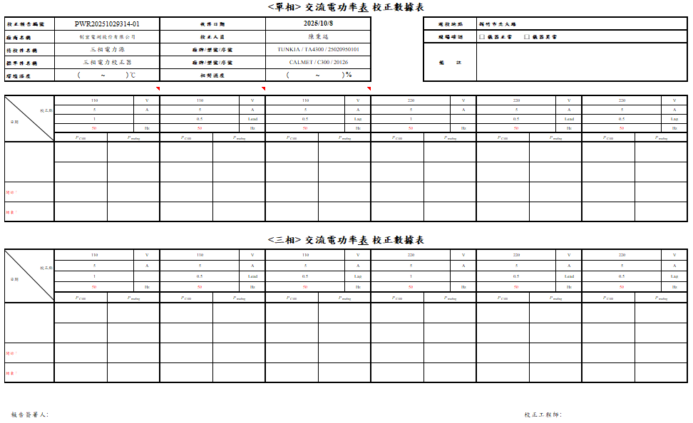
表單編號:CTR-5405-07

標 題 | 交流電功率量測系統-校正標準程序(含遊校) | 編 號 | CTP-5405
制訂部門 | 校正實驗室 | 版次 | A4

    - FLUKE 5502A單/三相交流電功率表遊校數據表
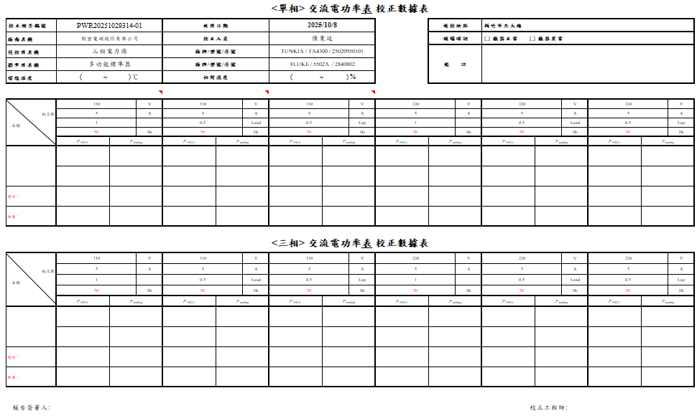
表單編號:CLR-5405-09
標 題 | 交流電功率量測系統-校正標準程序(含遊校) | 編 號 | CTP-5405
制訂部門 | 校正實驗室 | 版次 | A5

  - calmet C300之設定與輸出

本儀器並無控制面板可以設定其電功率之輸出，在使用儀器前，必須先安裝RS 232介面驅動程式及calmet C300控制軟體，方可在電腦上執行其電功率輸出的相關設定。
    - 安裝USB轉RS 232介面之驅動程式
- 電腦安裝光碟片MOXA UPort驅動程式，檔案路徑如下，
MOXA\UPort 1100\Software\Windows XP_2003_Vista_2008\x8\ driv_win_uport1p_v1.6_build_09062913_whql.exe
- 驅動程式安裝成功後，可連接MOXA UPort至電腦(USB)及calmet C300(RS 232)。進入電腦的控制台系統及安全性系統裝置管理員連接埠 (COM和LPT) ，可以看到MOXA USB Serial Port (COM#)。
    - 安裝calmet C300之控制軟體(Calpro 300)
電腦執行Calpro 300 Setup 1.0.15.exe，完成軟體安裝後，電腦桌面會出現Calpro 300捷徑圖示 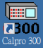。

標 題 | 交流電功率量測系統-校正標準程序(含遊校) | 編 號 | CTP-5405
制訂部門 | 校正實驗室 | 版次 | A5

    - 設定calmet C300之電功率輸出
- 由電腦桌面點選 進入calmet C300之控制軟體(Calpro 300)，
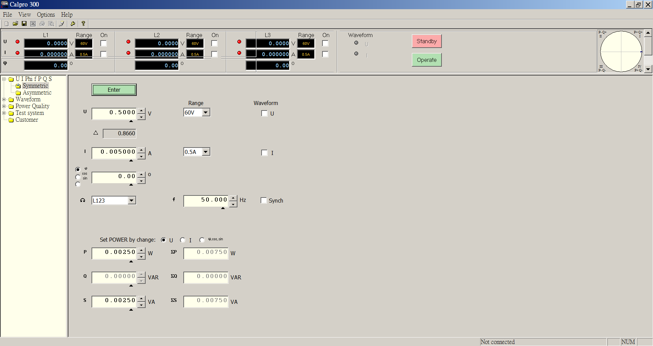

- 連接電腦與calmet C300之間的通訊：
功能列OptionsCommunication選擇Port (或按快捷鈕 )

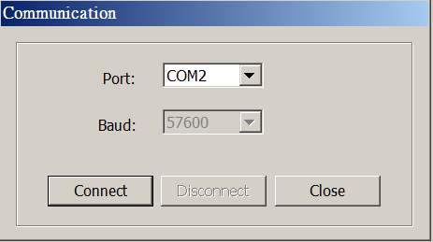

<註> 若不知COM#，則進入電腦的控制台系統及安全性系統裝置管理員連接埠 (COM和LPT)，可看到MOXA USB Serial Port 的COM#。
- 按 Connect ，若電腦與calmet C300之間連線成功，則軟體畫面底部會出現「Connected: COM2, Fireware: v.2.5.5.5」。

標 題 | 交流電功率量測系統-校正標準程序(含遊校) | 編 號 | CTP-5405
制訂部門 | 校正實驗室 | 版次 | A5

- 設定電壓、電流、功率因數、相序及頻率點選Symmetric軟體畫面，輸入電壓(U)、電壓檔位(Range)、電流(I)、電流檔位(Range)、功率因數(cos)、相序及頻率(f)。

以電功率輸出110 V、5 A、0.5 Lag @ 60 Hz 為例，其軟體畫面輸入值如下圖所示。完成輸入後按 Enter ，輸入值從軟體透過RS 232去設定calmet C300。
功率因數 | ϕ  ( ° ) | cos
1 | 0.00 | 1.00000 | C或L
0.5 Lead | -60.00 | 0.50000 | C
0.5 Lag | 60.00 | 0.50000 | L
<註> 功率因數設定如下表，

標 題 | 交流電功率量測系統-校正標準程序(含遊校) | 編 號 | CTP-5405
制訂部門 | 校正實驗室 | 版次 | A5

- 設定單相電功率輸出

單相電功率設定僅勾選L1的U及I的「On」，如下圖所示。

確認軟體畫面僅顯示L1輸出值，並與設定值相同。
- 設定三相電功率輸出

勾選L1、L2及L3的U及I的「On」，如下圖所示。

確認軟體畫面所顯示的L1、L2及L3輸出值與設定值相同。
- 以電功率110 V、5 A、0.5 Lag @ 60 Hz 為例，其軟體畫面之電功率設定值顯示如下圖。
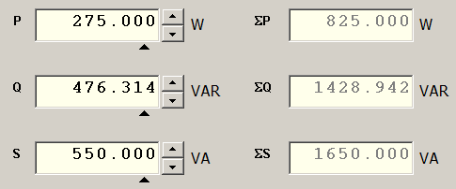
圖中P、Q及S分別表示單相之有效電功率、無效電功率及視在電功率，ΣP、ΣQ及ΣS分別表示三相之有效電功率、無效電功率及視在電功率。

標 題 | 交流電功率量測系統-校正標準程序(含遊校) | 編 號 | CTP-5405
制訂部門 | 校正實驗室 | 版次 | A5

    - calmet C300輸出電功率
- 完成設定calmet C300輸出電功率後，按 Operate 輸出已設定的單相或三相電功率。若要停止輸出單相或三相電功率，則按 Standby 。
- 以電功率110 V、5 A、0.5 Lag @ 60 Hz 為例，若設定輸出單相電功率，按 Operate 後，其相圖僅顯示U1、I1，且I1相角落後U1相角
60 °，如下圖所示。
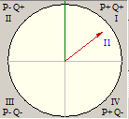
- 若設定輸出三相電功率，按 Operate 後，其相圖則顯示U1、I1及U2、I2及U3、I3，且I1、I2、I3相角分別落後U1、U2、U3相角
60 °，如下圖所示。
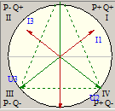

- 若要停止輸出單相或三相電功率，則按 Standby ，其相圖則顯示下圖。
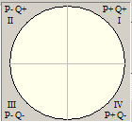

標 題 | 交流電功率量測系統-校正標準程序(含遊校) | 編 號 | CTP-5405
制訂部門 | 校正實驗室 | 版次 | A5

  - RADIAN RD-31之量測設定
- 將背板AUXILIAARY POWER接至110 V插座。
- 點選 Metrics
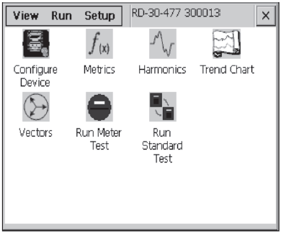
- 點選 Inst 頁面，Phase A (或Input 1)表示第A相(或第1相)，Net表示三相總和 (A+B+C相)；W表示瓦特(有效電功率)。

標 題 | 交流電功率量測系統-校正標準程序(含遊校) | 編 號 | CTP-5405
制訂部門 | 校正實驗室 | 版次 | A5

- 點選Options 頁面，在此頁面設定量測平均時間。在Update Interval用 鍵來設定，其單位為秒。完成秒數設定後，按 Set 鍵以儲存設定。在Precision欄位輸入解析度至小數點以下幾位，以下圖為例， Precision : 6表示顯示至小數點以下6位。
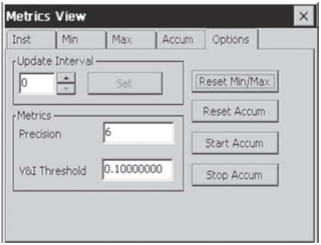
<註> 進行交流電功率量測時，固定取6個數字，舉例如下:
(1) 55.3242 W 設定Precision : 4
(2) 2734.18 W 設定Precision : 2

標 題 | 交流電功率量測系統-校正標準程序(含遊校) | 編 號 | CTP-5405
制訂部門 | 校正實驗室 | 版次 | A5

  - YOGOGAWA WT3000之量測設定
    - 單相電功率量測

- 按 WIRING 鍵，再按Wiring Settings相對應按鈕，移至 1 ，
按SET圓鍵。
- 選擇1P2W，儀器螢幕顯示如下圖，
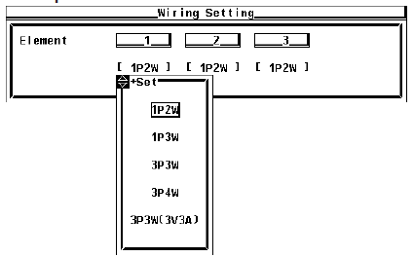

標 題 | 交流電功率量測系統-校正標準程序(含遊校) | 編 號 | CTP-5405
制訂部門 | 校正實驗室 | 版次 | A5

- 按SET圓鍵，完成Wiring Settings設定。
再按ESC 鍵，跳出Wiring Settings畫面。
再按ESC 鍵，跳出Wiring畫面。
- 在「VOLTAGE RANGE」及「CURRENT RANGE」處，按AUTO 鍵，以完成AUTO RANGE的設定。按MODE 鍵，選擇 MEASURING: RMS，以完成量測RMS值的設定。
- 在「DISPLAY」處，按FORM 鍵，選擇 4 Iterms 。再按NUMERIC 鍵，以完成設定儀器螢幕以數字顯示量測結果。
- 按UPDATE RATE 鍵後，用Update Rate Up Exec 鍵來提高量測更新速率，即降低量測平均時間；用Update Rate down Exec 鍵來降低量測更新速率，即提高量測平均時間；再按 ESC 鍵完成設定量測平均時間。
- 若要同時記錄參考標準表RD-31及WT3000之顯示值，可在記錄RD-31顯示值時，同時按WT3000的 HOLD 。如此可將WT3000的顯示值固定於儀器螢幕上，以利紀錄完RD-31顯示值之後，再紀錄WT3000的顯示值。

    - 三相電功率量測
- 按 WIRING 鍵，再按Wiring Settings相對應按鈕，移至 1 ，
按SET圓鍵。

標 題 | 交流電功率量測系統-校正標準程序(含遊校) | 編 號 | CTP-5405
制訂部門 | 校正實驗室 | 版次 | A5

- 若接線為「三相四線」式，選擇3P4W，儀器螢幕顯示如下圖，

- 若接線為「三相三線」式，選擇3P3W，儀器螢幕顯示如下圖，

標 題 | 交流電功率量測系統-校正標準程序(含遊校) | 編 號 | CTP-5405
制訂部門 | 校正實驗室 | 版次 | A5

- 按SET圓鍵，完成Wiring Settings設定。再按ESC 鍵，跳出Wiring Settings畫面。
- 按Element Independent相對應按鈕，直到顯示OFF。再按ESC 鍵，跳出Element Independent畫面。若在Wiring Settings畫面中選擇3P4W，則ELEMENT 、、會亮綠燈，表示ELEMENT 、、的VOLTAGE及CURRENT 的MODE及RANGE設定皆相同。
若在Wiring Settings畫面中選擇3P3W，則ELEMENT 、會亮綠燈，表示ELEMENT 、的VOLTAGE及CURRENT 的MODE及RANGE設定皆相同。
- 在「VOLTAGE RANGE」及「CURRENT RANGE」處，按AUTO 鍵，以完成AUTO RANGE的設定。按MODE 鍵選擇 MEASURING: RMS，以完成量測RMS值的設定。
- 在「DISPLAY」處，按NUMERIC 鍵，以完成設定儀器螢幕以數字顯示量測結果。

